

Benemérita Universidad Autónoma de Puebla

Facultad de Ciencias de la Computación

Práctica Unidad 1: Sistema de Reservas para un Cine

Ximena Axel Martínez Pelayo 12 de febrero de 2025

Programación Avanzada

M.C. Jaime A. Romero Sierra

**Justificación del Programa**

El sistema de reservas para un cine es una herramienta esencial para gestionar de manera eficiente las operaciones diarias de un cine. Este programa no solo permite a los usuarios realizar reservas de asientos, sino que también facilita la administración de películas, salas, funciones y promociones. Además, incorpora roles específicos para el personal del cine, como administradores y taquilleros, lo que garantiza un control adecuado sobre las operaciones.

La implementación del programa puede fungir como una solución ante la creciente demanda de sistemas automatizados que optimicen la experiencia del cliente y mejoren la gestión interna del cine.

**Clases, Atributos y Métodos**

A continuación, se describen las clases principales del sistema, junto con sus atributos y métodos:

***Clase Persona***

Como bien se expresa en el nombre de la clase, esta representa a una persona, independientemente de si es un usuario o un empleado:

- Atributos:

- nombre (str): Nombre de la persona.

- email (str): Correo electrónico de la persona.

- telefono (str): Número de teléfono de la persona.

- Métodos:

- __str__(): Devuelve una representación en string de la persona.

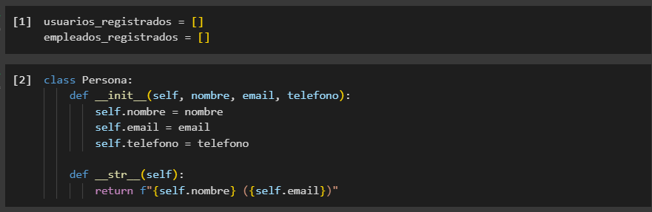

***Clase Usuario (Hereda de Persona)***

Representa a un usuario del cine que puede realizar reservas.

- Atributos:

- reservas (List[Reserva]): Lista de reservas realizadas por el usuario.

- Métodos:

- reservar_asientos(funcion, asientos): Realiza una reserva de asientos en una función específica.

- ver_reservas(): Devuelve una lista de todas las reservas del usuario.

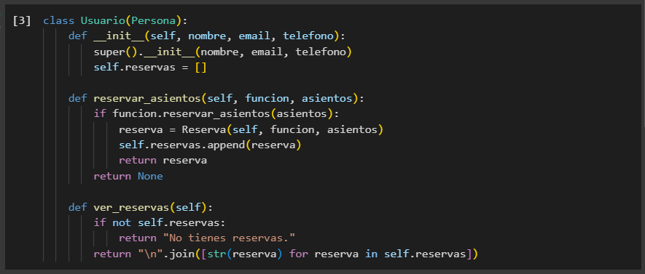

***Clase Empleado (Hereda de Persona)***

Representa a un empleado del cine con un rol específico

- Atributos:

- rol (str): Rol del empleado (por ejemplo, "Administrador", "Taquillero").

- salario (float): Salario del empleado.

- Métodos:

- agregar_funcion(pelicula, sala, hora): Agrega una nueva función al sistema (solo para administradores).

- cambiar_rol(nuevo_rol): Cambia el rol del empleado.

- __str__(): Devuelve una representación en string del empleado.

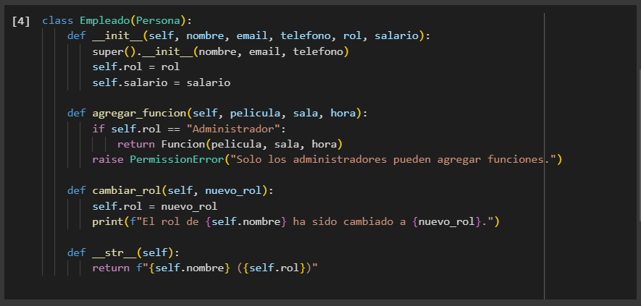

***Clase Sala***

Representa una sala de cine donde se proyectan las películas

- Atributos:

- nombre (str): Nombre de la sala.

- capacidad (int): Capacidad máxima de la sala.

- tipo (str): Tipo de sala (por ejemplo, "2D", "3D", "IMAX").

- asientos_disponibles (Set[int]): Conjunto de asientos disponibles en la sala.

- Métodos:

- reservar_asientos(asientos): Reserva los asientos especificados.

- __str__(): Devuelve una representación en string de la sala.

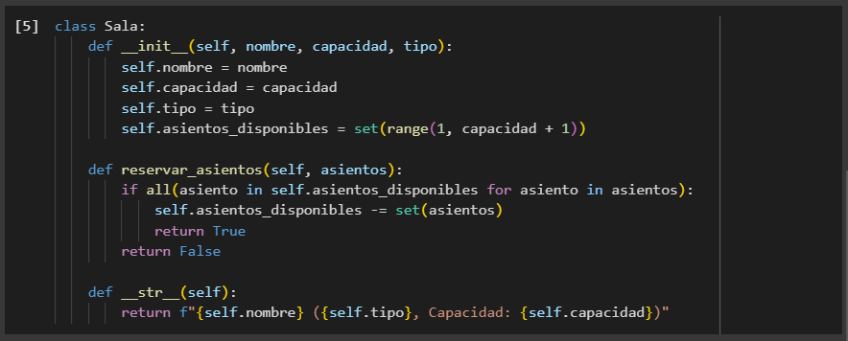

***Clase Película***

Representa una película que se proyecta en el cine

- - Atributos:

- titulo (str): Título de la película.

- duracion (int): Duración de la película en minutos.

- clasificacion (str): Clasificación de la película (por ejemplo, "PG-13").

- genero (str): Género de la película.

- director (str): Director de la película.

- Métodos:

- __str__(): Devuelve una representación en string de la película.

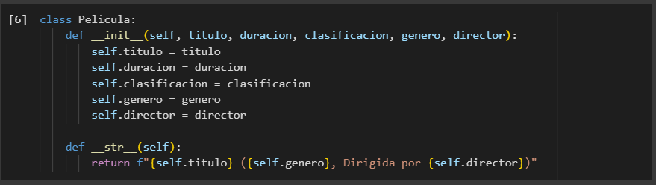

***Clase Reserva***

Representa una reserva realizada por un usuario:

- Atributos:

- usuario (Usuario): Usuario que realizó la reserva.

- funcion (Funcion): Función para la cual se realizó la reserva.

- asientos (List[int]): Lista de asientos reservados.

- Métodos:

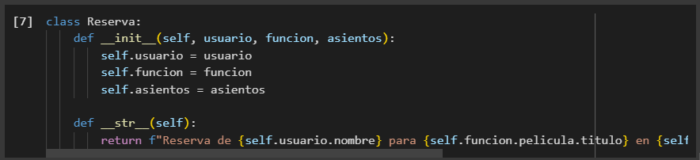 - __str__(): Devuelve una representación en string de la reserva.

***Clase Función***

Representa una función específica de una película en una sala

- Atributos:

- pelicula (Pelicula): Película que se proyecta.

- sala (Sala): Sala donde se proyecta la película.

- hora (str): Hora de la función.

- Métodos:

- reservar_asientos(asientos): Reserva los asientos especificados en la función.

- __str__(): Devuelve una representación en string de la función.

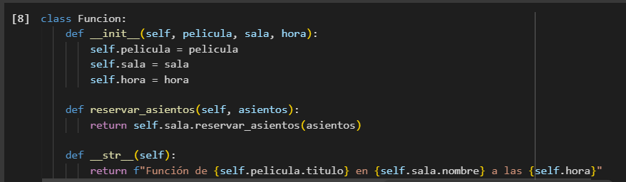

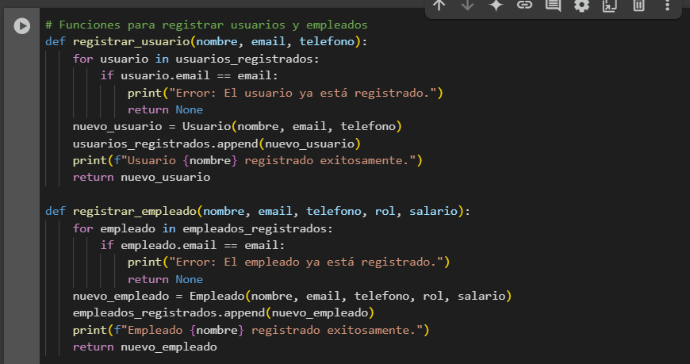

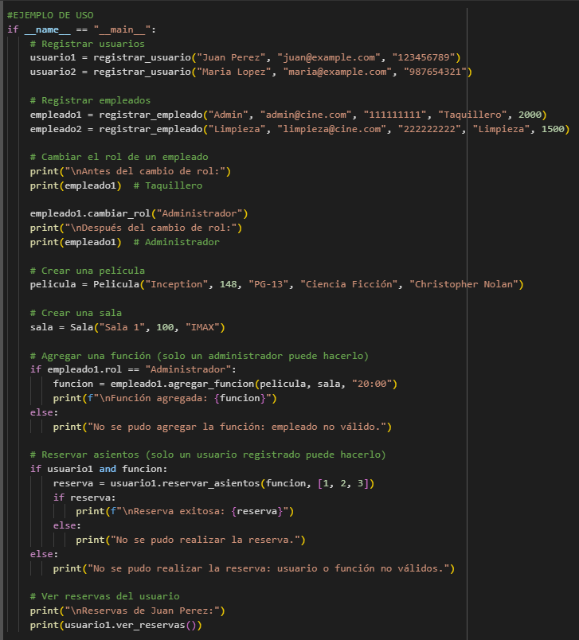**Ejemplo de uso**

***Resultado en consola:***

